**《体育知识：〈国家学生体质健康标准〉的意义和要求》**

**学 习 指 南**

**学习目标**

1.了解水平二（三、四年级）参加《标准》的锻炼和测试的意义。

2.熟悉水平二（三、四年级）所要测试的内容、等级和评定标准等级。

3.能够制定一份自己的锻炼计划。

**学习任务单**

**【课前活动】**

活动一：

1.准备好计算机、iPad或者手机等电子设备，并确保居家环境下网络的畅通，以便进行线上体育理论课内容的学习。

2.注意用眼安全，理论学习过程中请同学们与电子设备保持一定的距离。

**【课上活动】**

活动二：

1.这节课我们主要学习三个部分的内容。

2.为什么我们要参加国家学生体质健康监测活动？

活动三：我们都需要测试什么项目？了解各项目的测试方法和标准。

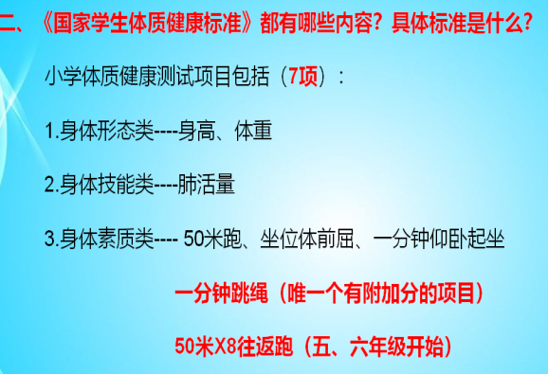

活动四：学年总分等级评定及免体等情况测试提示：

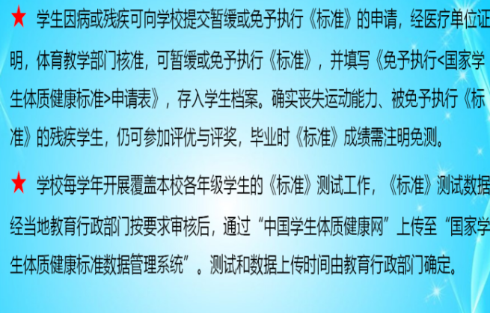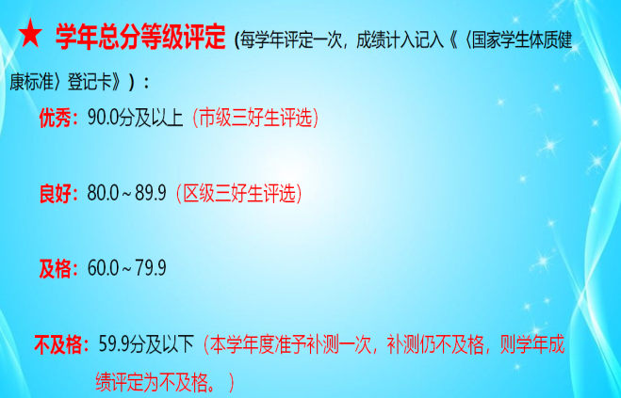

活动五：想一想，怎样才能够提高我们的测试水平？

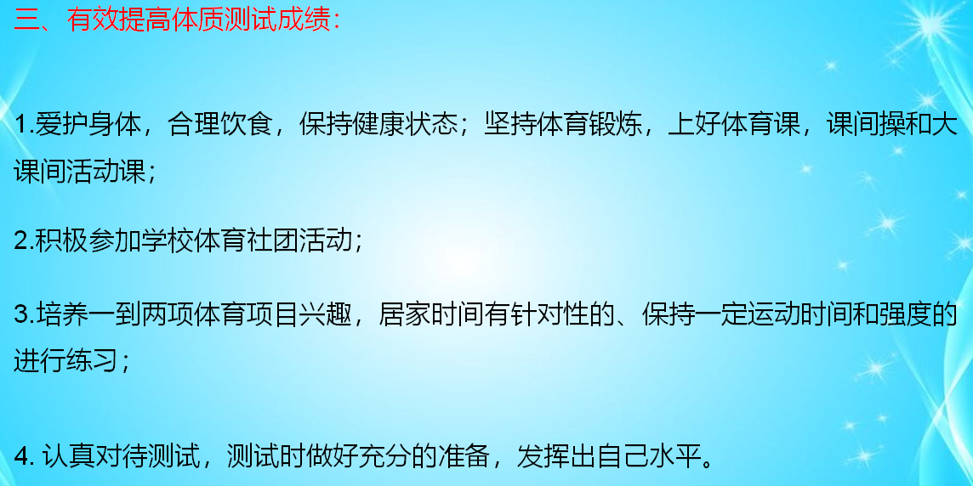

**【课后活动】**

活动四：坚持每天进行体育锻炼，最好是每天坚持一项测试项目的锻炼。

**【注意事项】**

理论知识学习结束后，进行眼部放松（远眺或者眼保健操），缓解眼部疲劳。